Лабораторная работа №2

Функции в Python и базовые алгоритмы

Автор:

Голиков Михаил Вячеславович, БВТ2402

**Цель лабораторной работы**

Освоить принципы определения и использования функций в языке программирования Python, понять механизмы передачи аргументов в функции, научиться применять функции для решения практических задач, а также изучить базовые алгоритмические конструкции.

**Ход выполнения лабораторной работы**

Все функции были протестированы с преподавателем. Все функции выполняют условия задания.

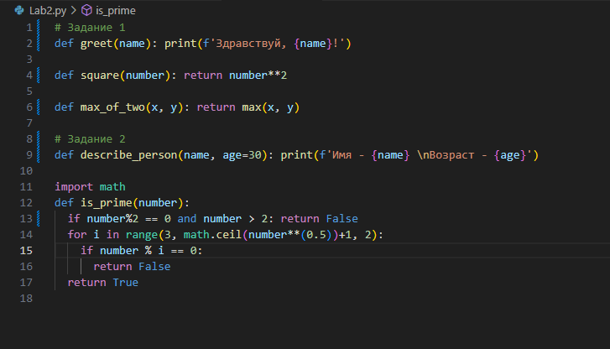

Элемент 1 ― Код для заданий 1 и 2

**Заключение**

Были изучены функции в Python и базовые алгоритмы.